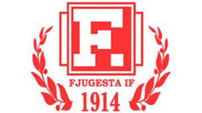

Verksamhetsberättelse 2021

FJUGESTA IF

FOTBOLL LAG 12/13

Vi har utökat tränargruppen från 2 till 6 tränare. Vi deltog i poolspel under våren och hösten 2021, där vi bland annat mötte Lillån, Lekebergs IF och Mosjö. Vi har 22 aktiva spelare samt en pojke som deltar på våra träningar men som är för gammal för att spela match med oss. Vi gör oss nu redo för sista säsongen i spelformen 5 mot 5, nästa vår ska vi gå upp till 7 mot 7.
Per Sundin
Oscar Angermund
Arvid Andersson

